ИЗМЕНЕНИЯ В ПРАВИЛА ЗЕМЛЕПОЛЬЗОВАНИЯ И ЗАСТРОЙКИ ГОРОДСКОГО ОКРУГА ГОРОД АРЗАМАС НИЖЕГОРОДСКОЙ ОБЛАСТИ, УТВЕРЖДЕННЫЕ РЕШЕНИЕМ ГОРОДСКОЙ ДУМЫ ГОРОДСКОГО ОКРУГА ГОРОД АРЗАМАС НИЖЕГОРОДСКОЙ ОБЛАСТИ ОТ 27.05.2021 № 103

в Карте градостроительного зонирования территории статьи 27 «Карта градостроительного зонирования городского округа город Арзамас Нижегородской области» изменить зону застройки малоэтажными жилыми домами (до 4 этажей, включая мансардный) (Ж-3) на зону смешанной среднеэтажной и многоэтажной жилой застройки (Ж-5) в части земельных участков с кадастровыми номерами: 52:40:0203010:166; 52:40:0203010:167; 52:40:0203010:168, расположенных по адресу: Российская Федерация, Нижегородская область, г.Арзамас, ул. 9 Мая и территории, прилегающей к данным земельным участкам

Изменения в Правила землепользования и застройки городского округа город Арзамас Нижегородской области, утвержденные решением городской Думы городского округа город Арзамас Нижегородской области от 27.05.2021 № 103: в Карте градостроительного зонирования территории статьи 27 «Карта градостроительного зонирования городского округа город Арзамас Нижегородской области» изменить зону застройки малоэтажными жилыми домами (до 4 этажей, включая мансардный) (Ж-3) на зону смешанной среднеэтажной и многоэтажной жилой застройки (Ж-5) в части земельных участков с кадастровыми номерами: 52:40:0203010:166; 52:40:0203010:167; 52:40:0203010:168, расположенных по адресу: Российская Федерация, Нижегородская область, г.Арзамас, ул. 9 Мая и территории, прилегающей к данным земельным участкам
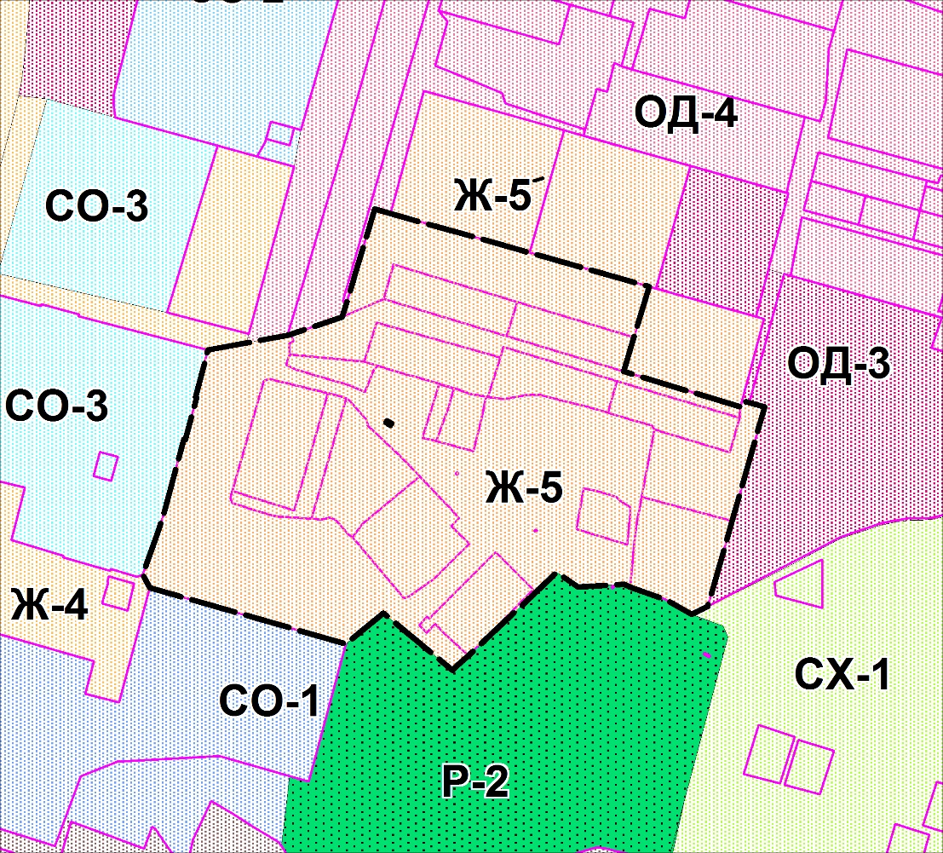
- граница по изменению территориальной зон

Схема градостроительного зонирования территории городского округа город Арзамас Нижегородской области
